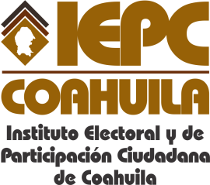
FECHA DE LA ÚLTIMA ACTUALIZACION
29 DE SEPTIEMBRE DEL 2014.

El Instituto Electoral y de Participación Ciudadana de Coahuila en el mes de septiembre de 2014 no realizó actualización alguna respecto al punto relativo al número, tipo y los resultados de las auditorías practicadas y concluidas al ejercicio presupuestal de cada una de las entidades públicas.

